МІНІСТЕРСТВО ОСВІТИ І НАУКИ УКРАЇНИ

ДЕРЖАВНИЙ УНІВЕРСИТЕТ «ОДЕСЬКА ПОЛІТЕХНІКА»

ІНСТИТУТ КОМП’ЮТЕРНИХ СИСТЕМ

КАФЕДРА ИНФОРМАЦІЙНИХ СИСТЕМ

Лабораторна робота №10

з дисципліни

“Операційні системи”

Тема

**««Програмування керуванням процесами в ОС Unix»**

Варіант 7

Виконав:

Студент групи АІ-203

Курган Р.В.

Одеса 2021

**Мета:** вивчити особливості обміну інформацією між процесами за допомогою іменованих каналів, керування потоками, а також синхронізацію процесів через семафори та м`ютекси.

**Завдання для виконання:**

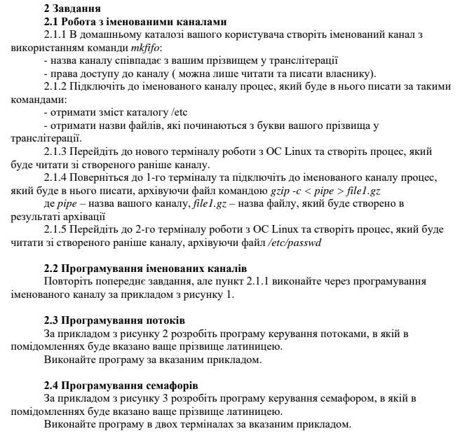

**Хід роботи**

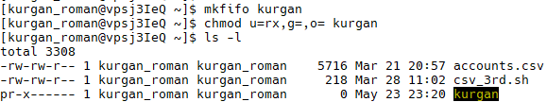



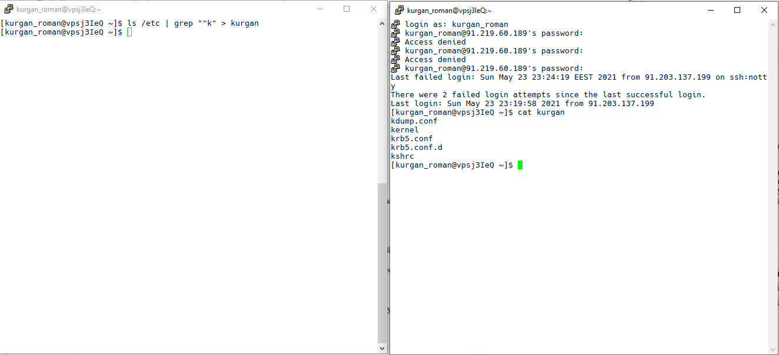

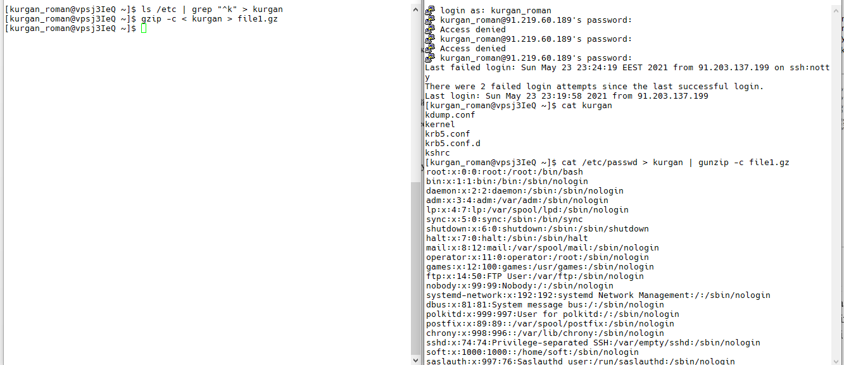

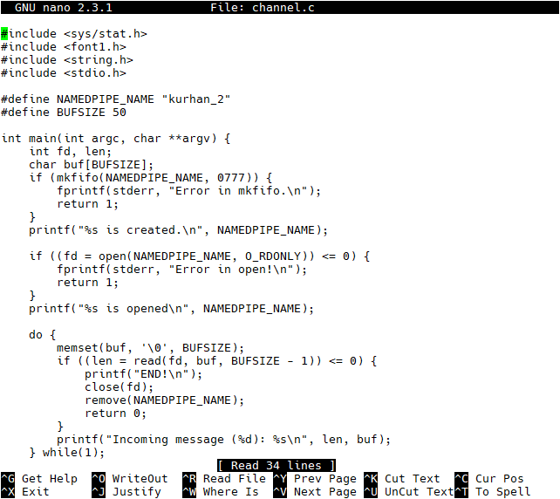

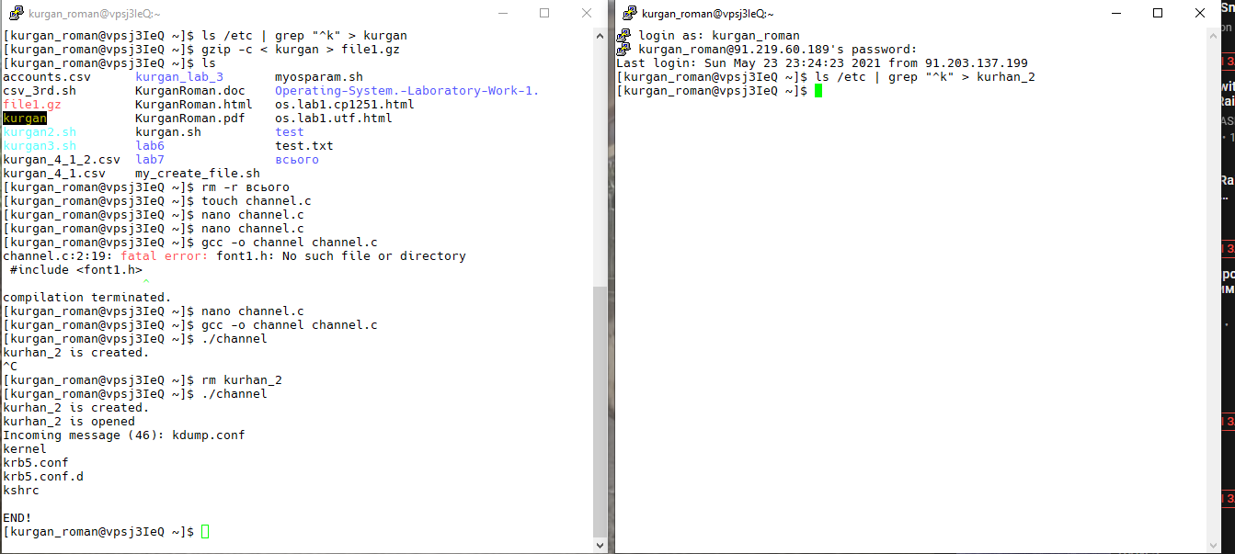

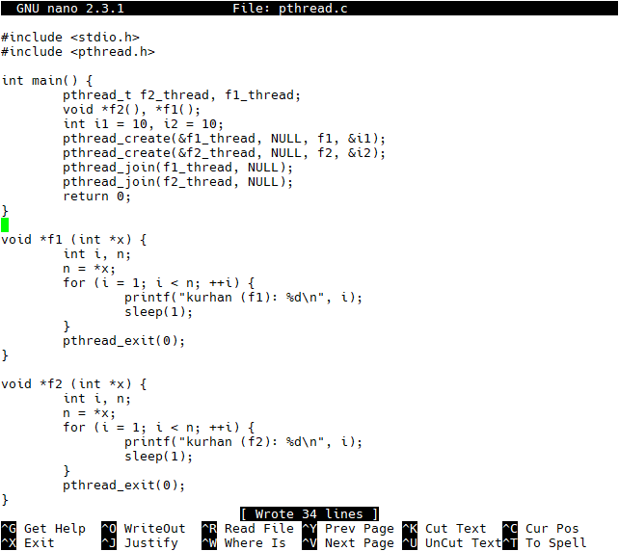

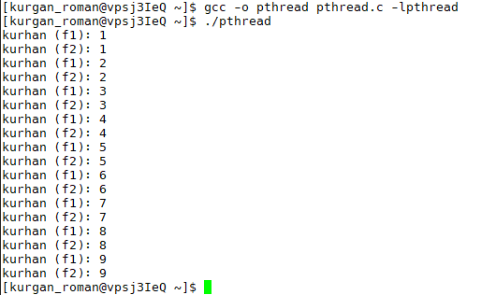

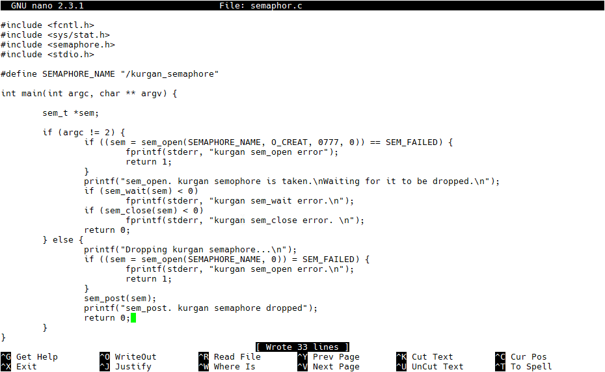

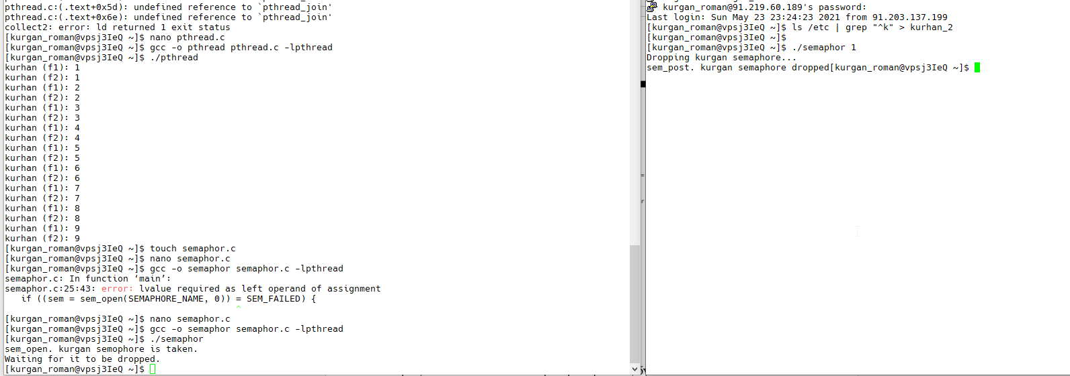

**Висновок:**

В результаті виконання лабораторної роботи, були вивчені

особливості обміну інформацією між процесами за допомогою іменованих

каналів, керування потоками, а також синхронізацію процесів через

семафори та м`ютекси. Усі завдання були однакові по складності.